

HTTP服务&AJAX编程

服务器
通俗的讲，能够提供某种服务的机器（计算机）称为服务器。

服务器类型
按照不同的划分标准，服务可划分为以下类型：
1、按服务类型可分为：文件服务器、数据库服务器、邮件服务器、Web 服务器等；
2、按操作系统可分为：Linux服务器、Windows服务器等；
3、按应用软件可分为 Apache服务器、Nginx 服务器、IIS服务器、Tomcat服务器、Node服务器等。

服务器软件
使计算机具备提供某种服务能力的应用软件，称为服务器软件，通过安装相应的服务软件，然后进行配置后就可以使计算具备了提供某种服务的能力。
常见的服务器软件有：
1、文件服务器：Server-U、FileZilla、VsFTP等（FTP是File Transfer Protocol文件传输协议）；
2、数据库服务器：oracle、mysql、SQL server、DB2、ACCESS等；
3、邮件服务器：Postfix、Sendmail等；
4、HTTP 服务器：Apache、Nginx、IIS、Tomcat、NodeJS等；

HTTP服务器
即网站服务器，主要提供文档(文本、图片、视频、音频)浏览服务，一般安装Apache、Nginx服务器软件。
HTTP服务器可以结合某一编程语言处理业务逻辑，由此进行的开发，通常称之为服务端开发。
常见的运行在服务端的编程语言包括 PHP、Jsp、Asp、Python、Ruby、Perl等。

客户端
具有向服务器索取服务能力的终端，如比如 手机、电脑等，通过安装不同的客户端软件，可以获取不同的服务，比如通过QQ获得即时通讯服务、通过迅雷获得下载服务等。
常见的客户端软件：浏览器、QQ、迅雷等。
以浏览器为宿主环境，结合 HTML、CSS、Javascript等技术，而进行的一系列开发，通常称之为前端开发。

网络基础

IP地址
所谓IP地址就是给每个连接在互联网上的主机分配的一个32位地址。(就像每部手机能正常通话需要一个号码一样)
查看本机IP地址 ping、ipconfig、ifconfig（Linux）

域名
由于IP地址基于数字，不方便记忆，于是便用域名来代替IP地址，域名是一个IP地址的“面具”
查看域名对应的IP地址 ping、tracert

DNS服务
DNS记录了 IP 地址和域名的映射（对应）关系；
查找优先级 本机hosts文件、DNS服务器

端口
端口号是计算机与外界通讯交流的出口，每个端口对应不同的服务。
现实生活中，银行不同的窗口办理不同的业务。
查看端口占用情况 netstat -an
常见端口号 80、8080、3306、21、22

C/S和B/S

C/S结构

B/S结构

搭建HTTP服务

安装WampServer

管理HTTP服务

配置根目录
网站根目录是Web服务器上存放网站程序的空间，可通过修改配置文件自定义，如E:/www

网站部署
将我们制作好的网页拷贝到配置好的根目录下，浏览器访问127.0.0.1即可。

配置虚拟主机
在一台Web服务器上，我们可以通过配置虚拟主机，然后分别设定根目录，实现对多个网站的管理。

PHP基础

入门

变量

数据类型

内容输出

运算符

函数

分支、循环语句

文件引入
include、require

表单处理
前端页面设置
当上传文件是需要设置 enctype="multipart/form-data"，且只能post方式
后端程序接收

常用PHP函数
in_array() 是否在数组中
count() 计算数组长度
array_key_exists ()检测数组中是否存在key
file_get_contents读取文件
...还有很多

应用实例
1、用户登录
2、动态网站

网络传输协议
指服务器和客户端间进行通信时的约束和规范，客户端与服务端的数据交互并不是杂乱无章的，需要遵照（基于）一定的规范进行。

HTTP协议
即超文本传输协议，网站是基于HTTP协议的，例如网站的图片、CSS、JS等都是基于HTTP协议进行传输的。
HTTP协议是由从客户机到服务器的请求(Request)和从服务器到客户机的响应(Response)进行了约束和规范。
即HTTP协议主要由请求和响应构成。
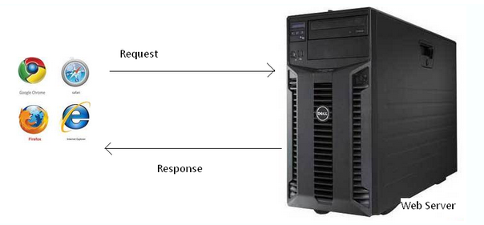
常用请求方法 POST、GET、PUT、DELETE

请求/请求报文
请求由客户端发起，其规范格式为：请求行、请求头、请求主体。

1、请求行
由请求方式、请求URL和协议版本构成
2、请求头
3、请求主体
即传递给服务端的数据
注：当以post形式提交表单的时候，请求头里会设置
Content-Type: application/x-www-form-urlencoded，以get形式当不需要

响应/响应报文
响应由服务器发出，其规范格式为：状态行、响应头、响应主体。

1、状态行

2、响应头
MIME是标识文件类型的，文件后缀并不能正确无误的标识文件的类型。
客户端与服务器在进行数据传输的时候都是以字节形式进行的，咱们可以理解成是以“文本形式”传输，这时浏览器就需要明确知道该怎么样来解析这些文本形式的数据，MIME就是明确告知浏览器该如何来处理。
3、响应主体
即服务端返回给客户端的内容；

调试工具
利用HTTP抓包工具在开发中可以帮我们进行调试，常用抓包工具HttpWatch、Fiddler、Charles、FireBug等
浏览器插件
Firebug、HttpWatch、chrome dev tools
代理软件
Charles、Fiddler

AJAX编程
即 Asynchronous Javascript And XML，AJAX 不是一门的新的语言，而是对现有持术的综合利用。
本质是在HTTP协议的基础上以异步的方式与服务器进行通信。

异步
指某段程序执行时不会阻塞其它程序执行，其表现形式为程序的执行顺序不依赖程序本身的书写顺序，相反则为同步。
其优势在于不阻塞程序的执行，从而提升整体执行效率。

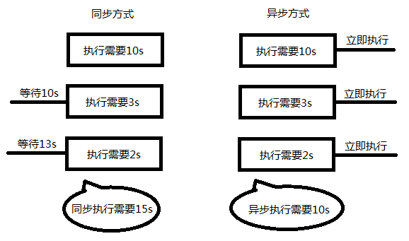
现实生活中的一个例子
打电话是同步 发消息是异步
XMLHttpRequest可以以异步方式的处理程序。

XMLHttpRequest
浏览器内建对象，用于在后台与服务器通信(交换数据) ，由此我们便可实现对网页的部分更新，而不是刷新整个页面。

请求
HTTP请求3个组成部分与XMLHttpRequest方法的对应关系
1、请求行

2、请求头

get请求可以不设置
3、请求主体

响应
HTTP响应是由服务端发出的，作为客户端更应关心的是响应的结果。
HTTP响应3个组成部分与XMLHttpRequest方法或属性的对应关系。
由于服务器做出响应需要时间（比如网速慢等原因），所以我们需要监听服务器响应的状态，然后才能进行处理。
onreadystatechange是Javascript的事件的一种，其意义在于监听XMLHttpRequest的状态
1、获取状态行（包括状态码&状态信息）

2、获取响应头

3、响应主体

我们需要检测并判断响应头的MIME类型后确定使用request.responseText或者request.responseXML

API详解
注：GET和POST请求方式的差异（面试题）
1、GET没有请求主体，使用xhr.send(null)
2、GET可以通过在请求URL上添加请求参数
3、POST可以通过xhr.send('name=itcast&age=10')
4、POST需要设置
5、GET效率更好（应用多）
6、GET大小限制约4K，POST则没有限制
问题？如何获取复杂数据呢？

XML
XML是一种标记语言，很类似HTML，其宗旨是用来传输数据，具有自我描述性（固定的格式的数据）。

语法规则

XML示例

JSON
即 JavaScript Object Notation，另一种轻量级的文本数据交换格式，独立于语言。

语法规则
1、数据在名称/值对中
2、数据由逗号分隔(最后一个健/值对不能带逗号)
3、花括号保存对象方括号保存数组
4、使用双引号

JSON解析
JSON数据在不同语言进行传输时，类型为字符串，不同的语言各自也都对应有解析方法，需要解析完成后才能读取
1、Javascript 解析json方法
eavl()、JSON对象 JSON.parse()、JSON.stringify()；
2、PHP解析json方法
json_encode()、json_decode()
总结：JSON体积小、解析方便且高效，在实际开发成为首选。

兼容性
IE5、IE6中使用 ActiveObject("Microsoft.XMLHTTP")
如下图
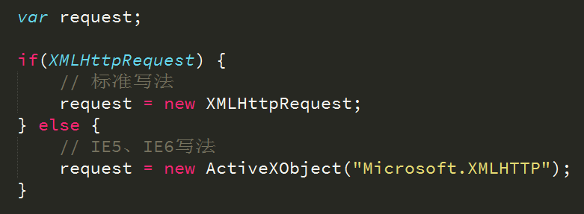

封装AJAX工具函数

jQuery中的Ajax
jQuery为我们提供了更强大的Ajax封装
$.ajax({}) 可配置方式发起Ajax请求
$.get() 以GET方式发起Ajax请求
$.post() 以POST方式发起Ajax请求
$('form').serialize() 序列化表单（即格式化key=val&key=val）
url 接口地址
type 请求方式
timeout 请求超时
dataType 服务器返回格式
data 发送请求数据
beforeSend: function () {} 请求发起前调用
success 成功响应后调用
error 错误响应时调用
complete 响应完成时调用（包括成功和失败）
jQuery Ajax介绍
http://www.w3school.com.cn/jquery/jquery_ref_ajax.asp

案例练习
1、Loading状态
2、禁止重复提交
3、表单处理
4、数据验证

模板引擎

原理剖析
其本质是利用正则表达式，替换模板当中预先定义好的标签。
正则表达式exec用法
http://www.w3school.com.cn/jsref/jsref_exec_regexp.asp

流行模板引擎
BaiduTemplate：http://tangram.baidu.com/BaiduTemplate/
ArtTemplate：https://github.com/aui/artTemplate
velocity.js：https://github.com/shepherdwind/velocity.js/
Handlebars：http://handlebarsjs.com/
参考资料:
F.I.S
http://blog.jobbole.com/56689/

artTemplate

案例练习
1、Ajax分页（瀑布流加载）

同源&跨域

同源
同源策略是浏览器的一种安全策略，所谓同源是指，域名，协议，端口完全相同。

跨域
不同源则跨域
例如http://www.example.com/
http://api.example.com/detail.html | 不同源 | 域名不同
https//www.example.com/detail.html | 不同源 | 协议不同
http://www.example.com:8080/detail.html | 不同源 | 端口不同
http://api.example.com:8080/detail.html | 不同源 | 域名、端口不同
https://api.example.com/detail.html | 不同源 | 协议、域名不同
https://www.example.com:8080/detail.html | 不同源 | 端口、协议不同
http://www.example.com/detail/index.html | 同源 | 只是目录不同

跨域方案
1、顶级域名相同的可以通过domain.name来解决，即同时设置 domain.name = 顶级域名（如example.com）
2、document.domain + iframe
3、window.name + iframe
4、location.hash + iframe
5、window.postMessage()
参考资料
http://rickgray.me/2015/09/03/solutions-to-cross-domain-in-browser.html

JSONP
JSON with Padding
1、原理剖析
其本质是利用了<script src=""></script>标签具有可跨域的特性，由服务端返回一个预先定义好的Javascript函数的调用，并且将服务器数据以该函数参数的形式传递过来，此方法需要前后端配合完成。
只能以GET方式请求

jQuery中的JSONP
jQuery 的$.ajax() 方法当中集成了JSONP的实现，可以非常方便的实现跨域数据的访问。
dataType: 'jsonp' 设置dataType值为jsonp即开启跨域访问
jsonp 可以指定服务端接收的参数的“key”值，默认为callback
jsonpCallback 可以指定相应的回调函数，默认自动生成
案例练习
1、天气预报

综合练习

瀑布流布局

